<Sous-chapitre du Module Chat>

# Visualisation de compte

L'utilisateur peut à tout moment consulter les informations relatives à son compte. Il était prévu à la base de pouvoir modifier ces informations mais nous avons dû faire des compromis afin de pouvoir une application complète fonctionnelle.

Afin d'atteindre cette fenêtre de visualisation de compte l'utilisateur doit être connecté sur l'application de chat. Puis se rendre dans le menu "Edition" -> "Informations utilisateur…" ou à l'aide du raccourci CTRL+Shift+C.

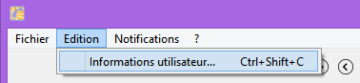

Voici à quoi ressemble le GUI :

## C:\Users\Bastien\Downloads\Telegram Desktop\image_2015-06-01_20-35-23.png

## Implémentation

Afin d'afficher les informations de l'utilisateur, nous avons utilisé une vue de type "viewInscription". En effet les mêmes types de données sont affichées, il est donc plus rapide reprendre cette vue. A la construction de cette dernière, nous avons modifiés à la volée l'aspect du formulaire en désactivant les champs et en supprimant certains. Nous avons récupérer les informations relatives à l'utilisateur connecté (nom, prénom et image de profil) afin de les afficher via le contrôleur utilisateur.